VISTAS ARQUITECTÓNICAS

Modelos de base para la construcción del Documento de Arquitectura

**Equipo de Trabajo**

Juan Camilo Restrepo Velez

Wilder Valencia Ocampo

**Asesor**

William Yovany Franco Rua

Control del Documento

|  |  |  |
| --- | --- | --- |
| Versión | Fecha | Descripción de Cambios |
| 1.0 | 31/03/2020 | Definición de las vistas arquitectónicas |
|  |  |  |
|  |  |  |
|  |  |  |
|  |  |  |

CONTENIDO

**Pág.**

1 Descripción del Documento 4

1.1 Propósito 4

1.2 Audiencia 4

1.3 Contenido del Documento 4

2 Vistas Arquitectónicas 5

2.1 Vista Conceptual 5

2.1.1 Diagrama de Paquetes 5

2.1.2 Diagrama de Casos de Uso 5

2.2 Vista Lógica 6

2.2.1 Diagramas de Paquetes 6

2.2.2 Diagramas de Clases 8

2.2.3 Diagramas de secuencias 9

2.3 Vista Física 15

2.3.1 Diagramas de Despliegue 15

2.4 Vista de Implementación 16

2.4.1 Diagramas de Componentes 16

2.4.2 Diagramas de Paquetes 16

# Descripción del Documento

## Propósito

El propósito de este documento es tener un consenso en el diseño de la arquitectura de software de la aplicación UPBEats entre los miembros del equipo de trabajo. Del mismo modo se comienzan a tomar desiciones estrategicas y tacticas respecto al desarrollo de aplicación.

## Audiencia

Este documento se crea para los miembros del equipo de la compañía .Sostenible. La audiencia objetivo de este documento incluye el equipo de trabajo y el asesor.

## Contenido del Documento

Este documento consta de 2 secciones:

* La sección 1 muestra una descripción del documento como tal.
* La sección 2 describe el diseño arquitectónico del aplicativo de UPBEats en funcion de 4 vistas.

# Vistas Arquitectónicas

## Vista Conceptual

### Diagrama de Paquetes

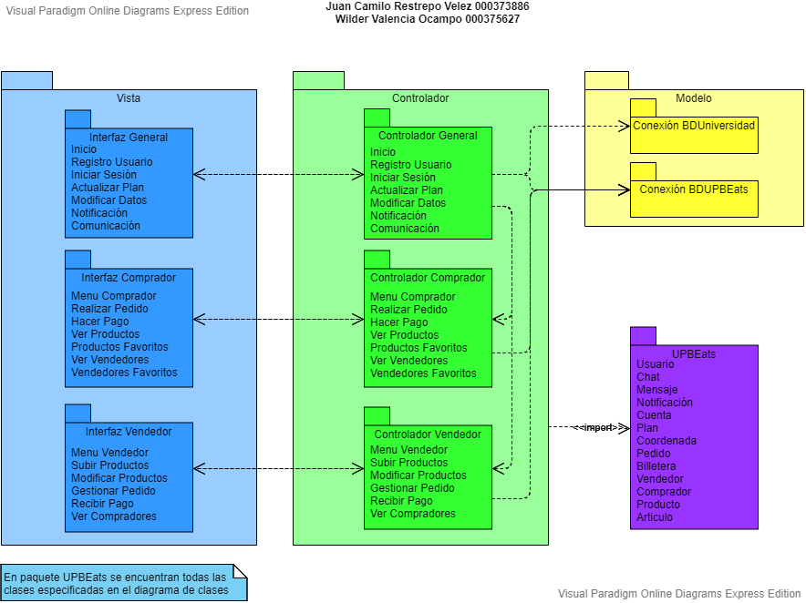

### Diagrama de Casos de Uso

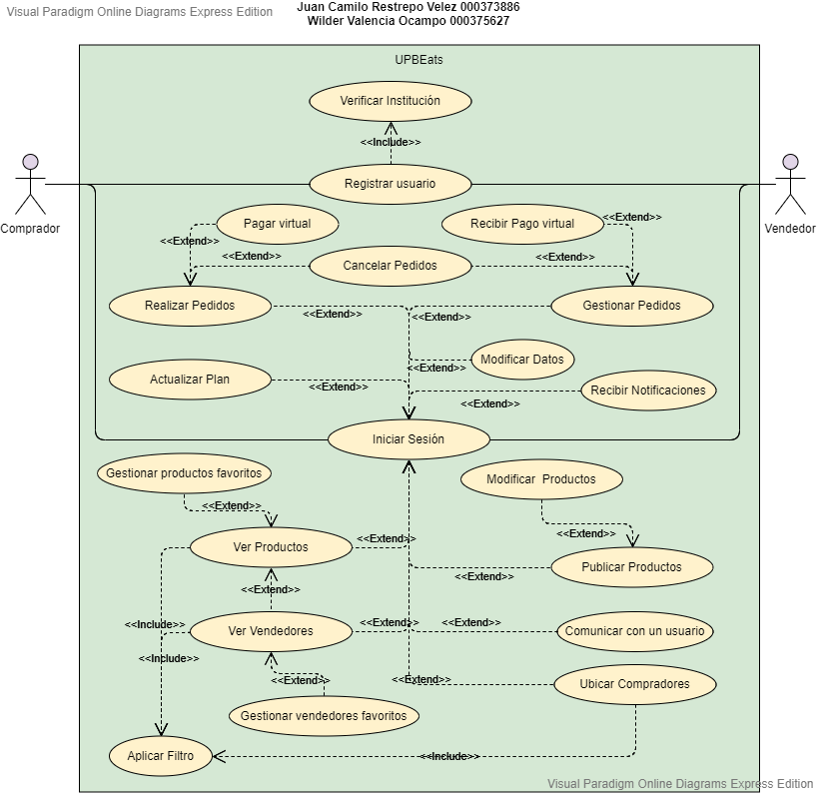

## Vista Lógica

### Diagramas de Paquetes



### Diagramas de Clases

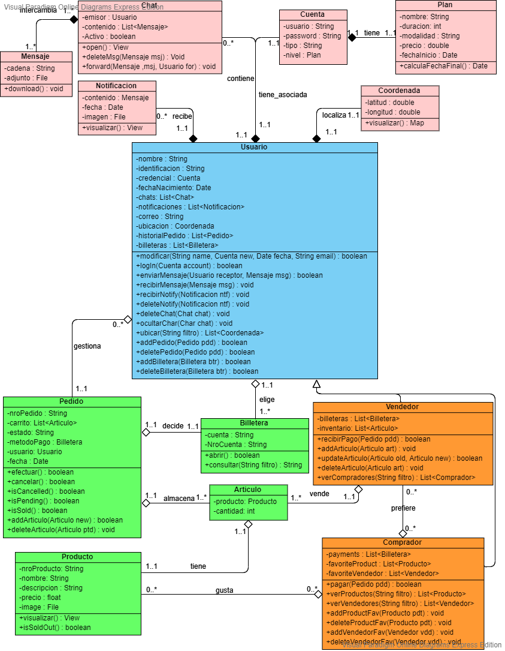

### Diagramas de secuencias

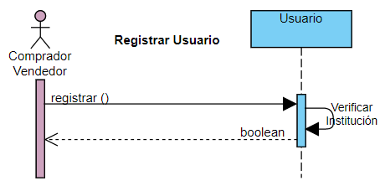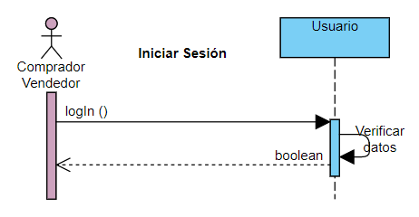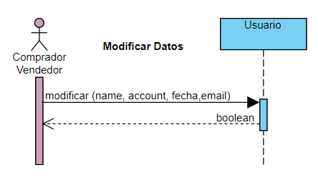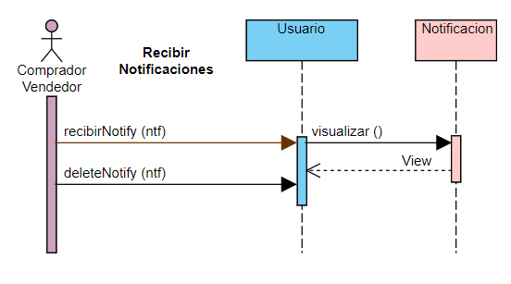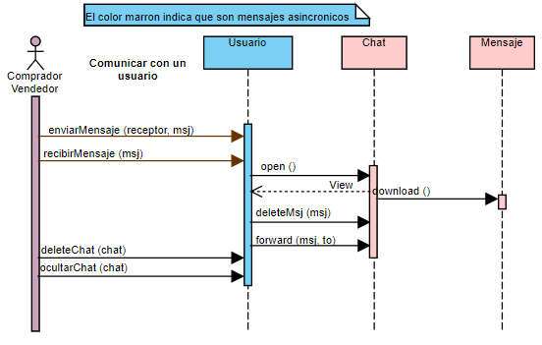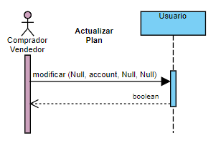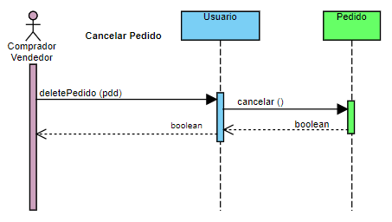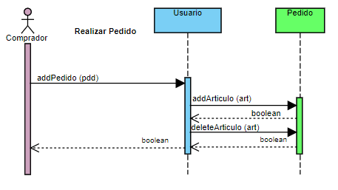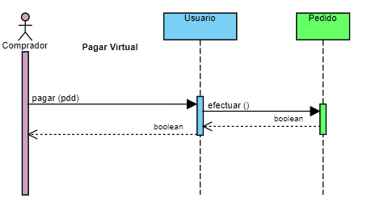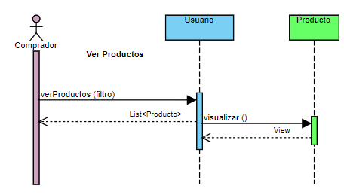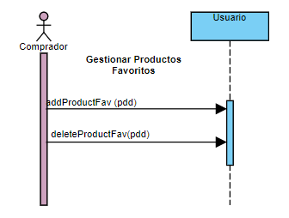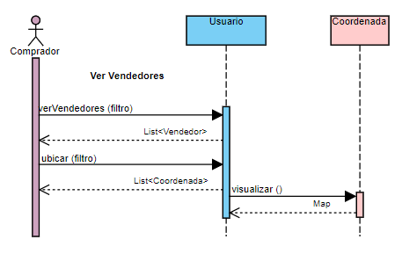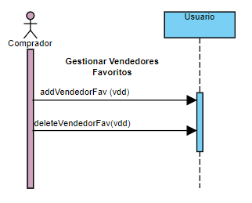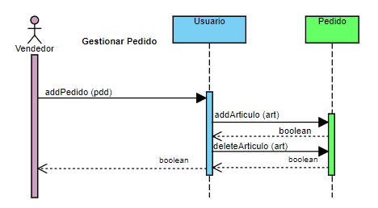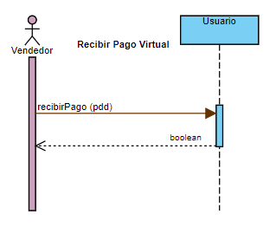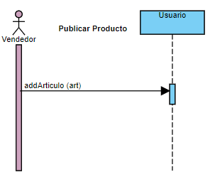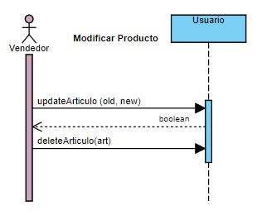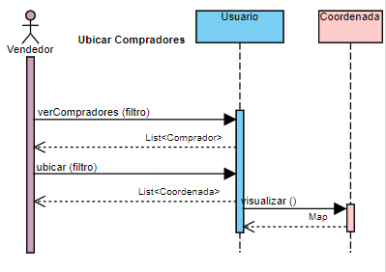

## Vista Física

### Diagramas de Despliegue

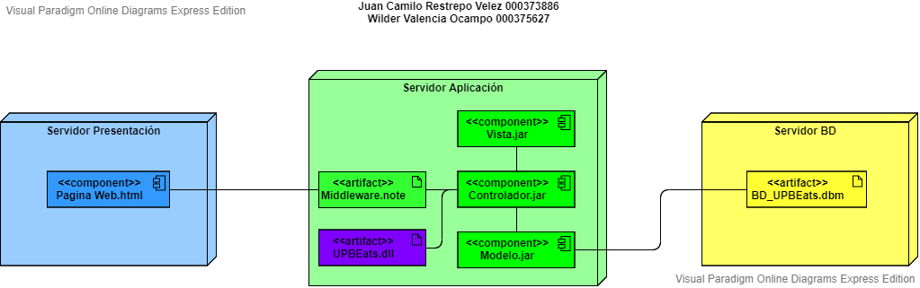

## Vista de Implementación

### Diagramas de Componentes

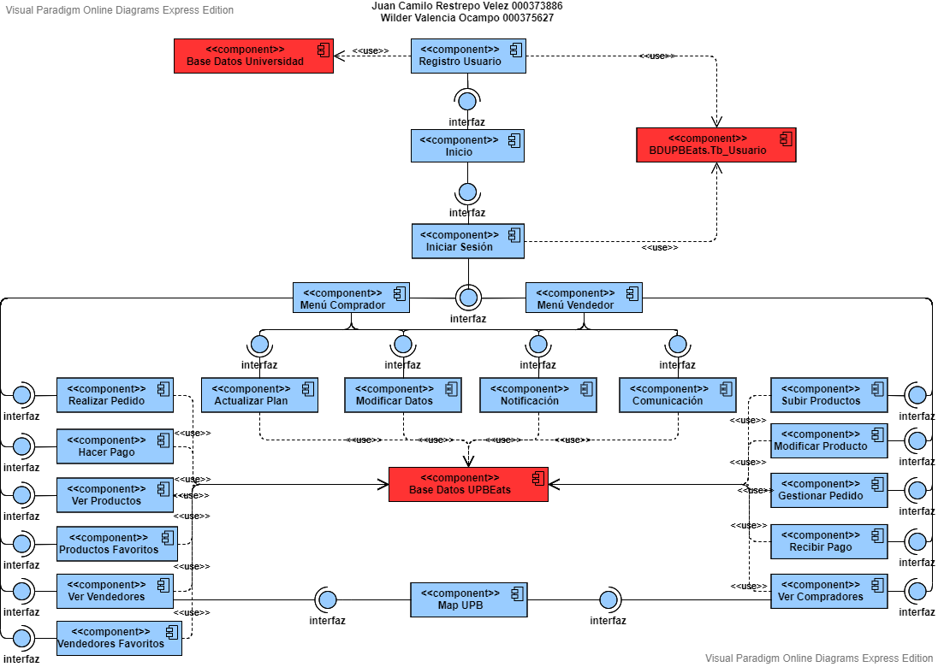

### Diagramas de Paquetes

